Коста-географ
Тема Коста в любые времена имеет большое пре-имущество, так как его имя прославило Осетию и осе-тинский язык -, его произве-
дения являются шедеврами осетинской классики. И наше участие, вклад, в изучение темы о Коста, как о географе, считаем за большую удачу. Эпизоды жизни Коста, достоверные факты, связанные с географией, вызывают большой интерес. Созданые Коста Левановичем образы, заставляют задумываться над связями, существу-ющими между элементами природы.
Литературные произведения Коста пользуются большой популярностью у читателя. Освещение такого важного направления, как Коста–географ, до сих пор оставляет желать лучшего. Даже в самых подробных биографиях поэта об этом говорится коротко.
В школе, этому выдающемуся человеку уделяется много времени на уроках литературы, но мы часто обращаемся к имени и на уроках географии, применяя его стихи при изучении различных природных объектов нашей малой Родины. Так у нас возникла идея проследить географию глазами поэта, ведь он страстно влюблённый в природу родного края, богатой палитрой словесных красок создал незабываемые по силе и яркости образы не только отдельных компонентов, но и целых природных комплексов.
Вопросы охраны окружающей среды его очень волнуют. Певец и знаток природы Коста Левано-вич Хетагуров, подобно Гоголю и Пушкину, Пришвину и Паустовскому, создал незабываемые по лиризму и яркости образы родной природы и раскрыл географическую суть многих объектов и явлений природы.
.

Школьная газета

Тема номера

Коста-географ

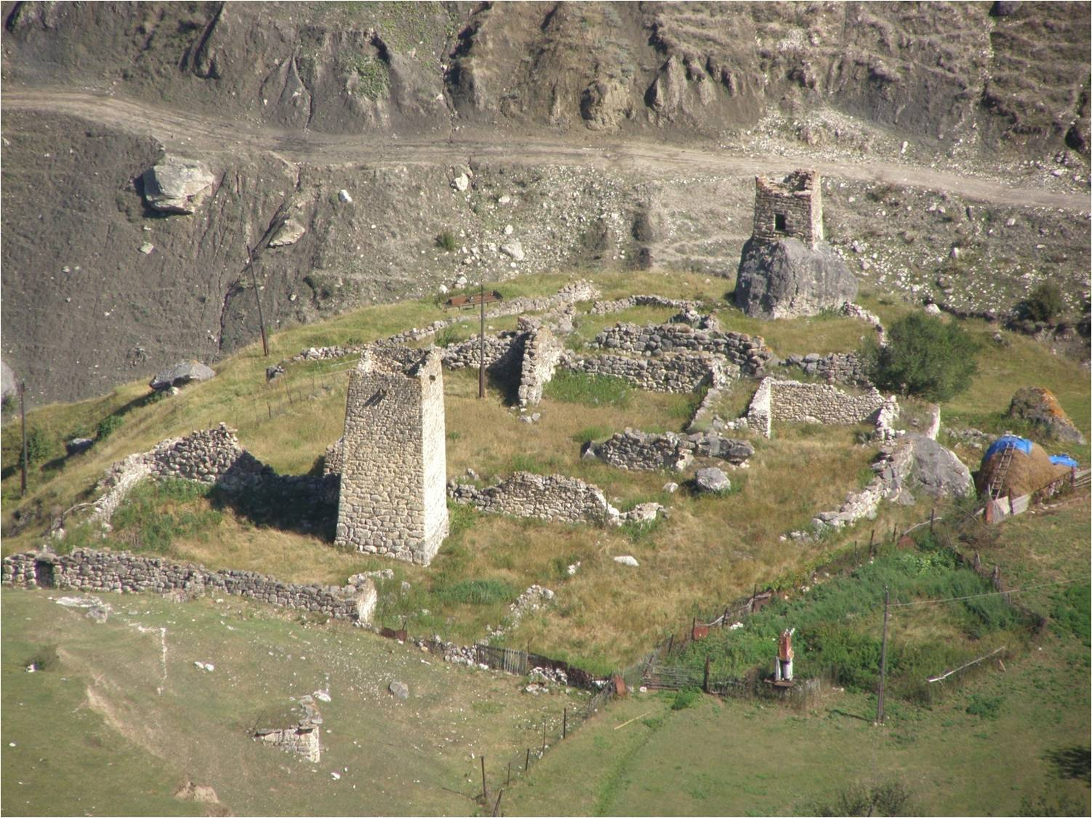

Обнять весь мир, постичь природу,
В надзвездную проникнуть даль…

Великий сын осетинского народа Коста Хетагуров известен всем как основоположник осетинской литературы и создатель осетинского языка, как поэт, писатель, драматург, художник и публицист. Но при столь большом разнообразии увлечений он внес очень

серьезный вклад и в географию Северной Осетии и Северного Кавка-за. Одним из известных исследова-телей Кавказа того времени был военный топограф и альпинист А.В. Пастухов, покоритель Казбека и Эльбруса, организатор участник экспедиций по многим высокогорным районам Кавказа. Материалы его науч-
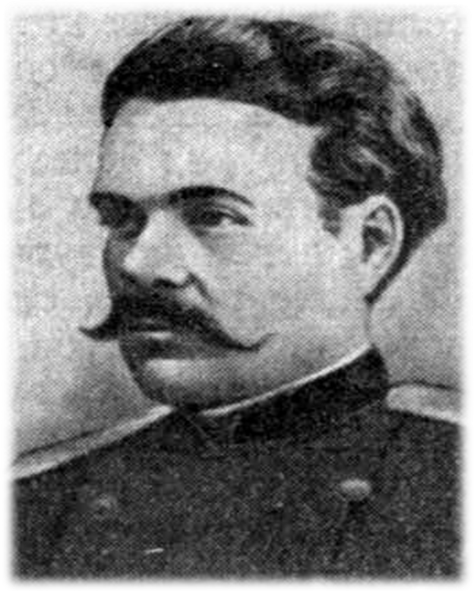

ных изысканий послужили для Коста Хетагурова, познакомившегося с ним в Пятигорске, немалым подспорьем в его публичных лекциях. В качестве материалов для своих лекций и бесед К. Хетагуров использовал, кроме личных наблюдений, печатные отчеты научных экспедиций, которые в те времена публиковались журналах и газетах. Уместно напомнить, что со многими учеными - кавказоведами
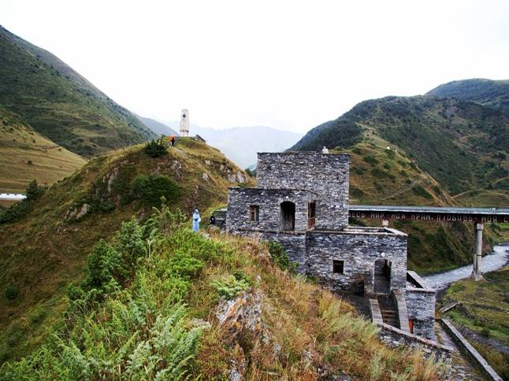

сам Коста был знаком, имел и доступ к их тру-дам. Вот строки из описа-ния Нарской котловины: «…Границы этой площади следующие: с востока – гора Лиай-хох, с юго-востока- горы Техсай-цуп

и Стыр-зайут, перевалы - Дзомагский и Бахфандаг…»

При описании Нарской котловины, особенно оста-навливаясь на своеобразии ее растительности и на той роли, которую играло использование этого природного ресурса в быту и хозяйстве местных жителей. Интересно и доходчиво пишет Коста и о проблемах социально-экономического развития тогда-

шней Северной Осетии. Заслуживают внимания его высказывания о необходи-мости рационального испо-льзования естественных при-
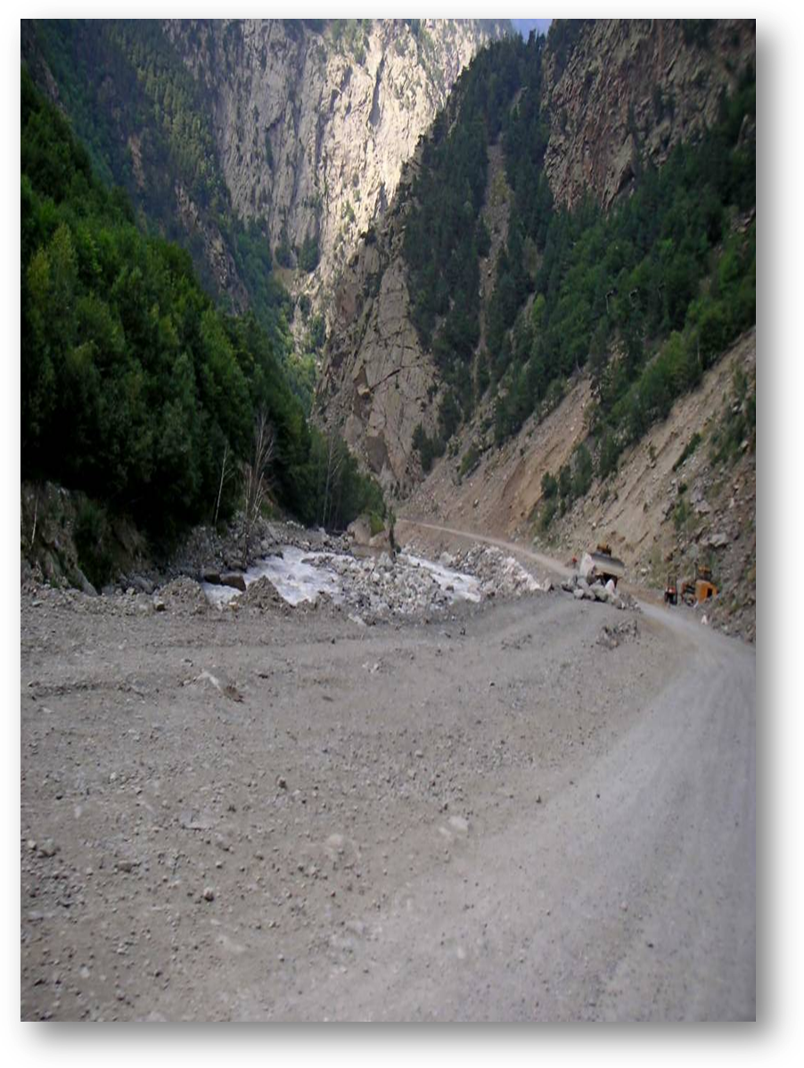

родных богатств края, о роли трудового населе-ния в этом важном судьбоносном для тогдашних горцев Осетии вопросе.

Характерная особенность литературного творчества Коста – грамотно изложенные геогра-фические описания тех мест, о которых он упо-минал в своих очерках статьях. Особое место в публицистике Коста Хетагурова занимал анализ вопросов преподавания школьной географии.

Особое место в обуче-нии школьников географии Коста отводил экскурсион-ной форме, на что, по его мнению, должны делать особый упор органы обра-зования, составляя учебные
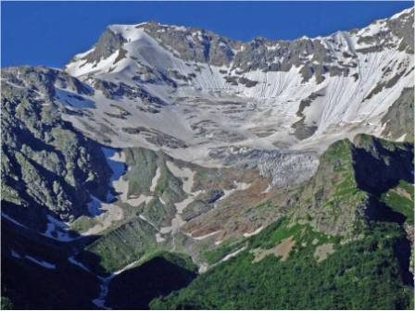

программы преподавания этого предмета. Он рекомендовал, чтобы руководители школьных экскурсий детально знали свою тему, маршрут, объекты экскурсионного осмотра, чтобы могли делать выводы по всему увиденному и услышанному в период пребывания на экскурсионном маршруте, знакомя своих юных подопечных с природой родного края. Для экономики Осетии конца 19 столетия характерно было преобладание аграрного сектора над промышленностью.

Существенным для Осетии, как в горах, так и на равнине, был и транспортно-дорожный вопрос, а поэтому Коста неоднократно обращается в свих публицистических трудах и к этой проблеме. К.Хетагуров отмечает, что при нормальных дорожных условиях можно было бы привлекать в горы Кавказа большое число туристов и экскурсантов, что давало бы определенный доход в казну. Можно было бы в больших объемах вывозить отсюда продукцию горного сельского хозяйства, а сюда, в Осетию, можно было бы привозить технику для обработки склоновых земель. Особое внимание в своих социально- экономических статьях уделял Коста и сложностям проживания в зимних условиях, когда к прочим заботам горцев-осетин добавлялись проблемы заготовки дров. Здесь многое зависело от близости расположения лесов и удобства доставки дров к жилью. Следует отметить, что уже тогда Коста Хетагуров напоминал, что слишком активная вырубка лесов - и прежде всего хвойных пород- порождает эрозию склоновых земель и сказывается на водности речных систем. Немало писал Коста и о проблемах рационального и эффективного использования залежей руд цветных металлов в Садоне, о занятости горцев в этой отросли промышленности.
Учредитель:Администрация МКОУ СОШ №5 Редактор: Бутаева Л.К. – учитель русс.яз. и лит. Цогоева О.А–учитель матем. Хацаева Л.Х.-учиель географии

Джук-тур

Бестрепетно, гордо стоит на утесе

Джук-тур круторогий в застывших снегах

И, весь индевея в трескучем морозе,

Как жемчуг, горит он в багровых лучах.

Над ним лишь короной алмазной сверкает

В прозрачной лазури незыблемый Шат;
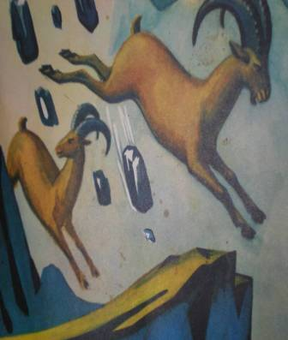

У ног его в дымке Кавказ утопает,

Чернеют утесы и реки шуршат…

И луг зеленеет, и серна младая

Задумчиво смотрит в туманную даль…

И смутно, на эту картину взирая ,

Познал я впервые любовь печаль…

ЭТЮД

Ароматная ночь, грез неги полна,

Неприметно на землю спустилась…

В голубых небесах разгорелась луна,

За звездою звезда заискрилась…

Тишина и покой…Лес задумчиво спит,

Убаюканный сладкой мечтою.
Адрес: г. Алагир ул. Калаева, 9. Тел: 2-45-90. E-mail:alshk5@mail.ru
Сайт:www.alagir5.osedu2.ru

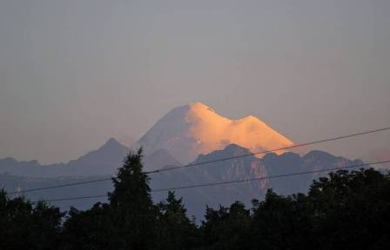

Утёс
Мрачного утеса только что коснулся
Первый луч восхода, весело, шутя…
И утес холодный ожил, улыбнулся,
Запылал румянцем ярким, как дитя…
На челе высоком, зеленью обвитом,
На порфире царской, вышитой фельзитом,
В золотых узорах блещет изумруд…
Все залито солнцем- лес, долины, горы…
Серебрятся реки…беспредельна даль…
Воздух наполняют радостные хоры…
Чужды великану горе и печаль.

Отрывок из поэмы «Фатима»

Проснулся царственный Казбек,

Восход приветствуя румяный,

Долины быстротечных рек

Покров свой сбросили туманный…

Лениво выползают горы

Из облаков…проснулся лес,

И птиц восторженные хоры

Благословляют ширь небес.

Проснулись мирные черкесы…

В ущелье тесном, где аул

Венчает грозные отвесы,

Клубится пыль и слышен гул

Лихой забавы скакунов…

Бегут стада…и над скалою

Ползет прозрачной синевою

Дым хлопотливых очагов…

Проснулись все…Прошла дремота,

Рассеян мрак…кипит работа,

И все живое свой привет

Шлет солнцу…

